**《计算机操作系统》课程**

**实验报告**

实验日期：_2024.12.2_______

实验名称： 实验四 内存管理及算法实验

班级：_22计算机3_ 学号：_2200303310_ 姓名：_陈忠鹏 成绩：_ ____

# 一、实验目的

了解磁盘调度的策略和原理；

理解和掌握磁盘调度算法——先来先服务算法（FCFS）、最短

寻道时间优先算法（SSTF）、电梯扫描算法（SCAN）。

# 二、 实验内容、算法流程图及步骤

模拟先来先服务法（First-Come, First-Served，FCFS），最短寻道时间优先法

（Shortest Seek Time First， SSTF），电梯扫描算法（SCAN）三种磁盘调度

算法；

对三种算法进行对比分析。

输入为一组请求访问磁道序列，输出为每种调度算法的磁头移动轨迹和移动

的总磁道数。

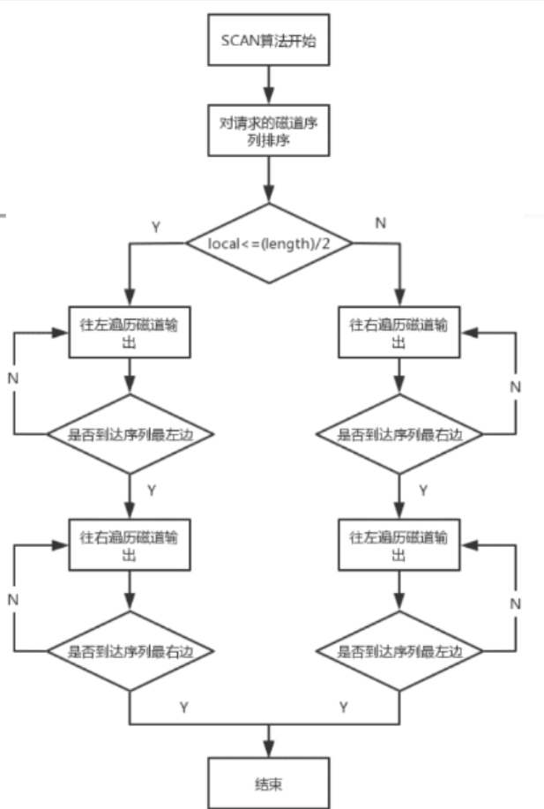

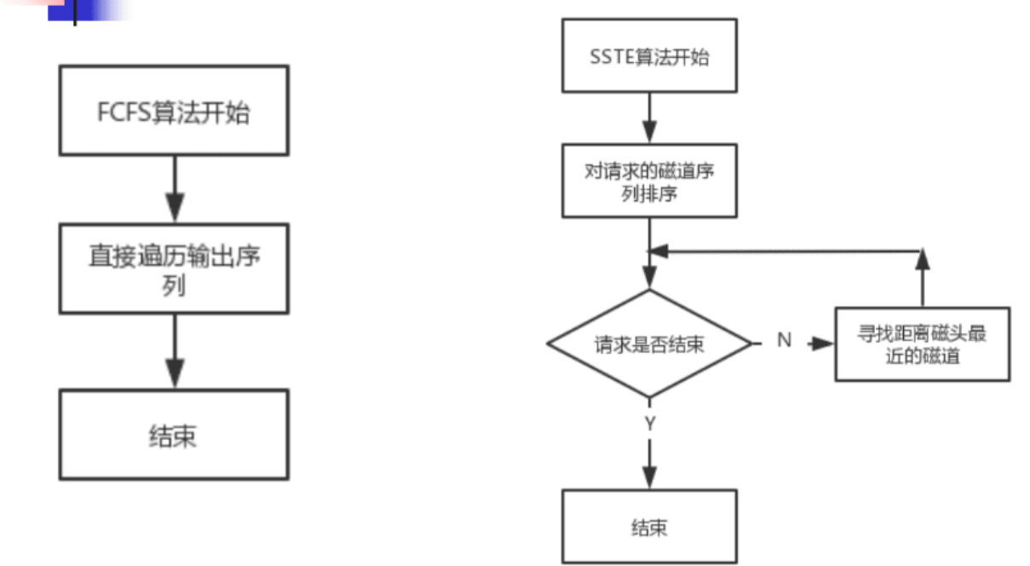

# 三、实验结论和体会

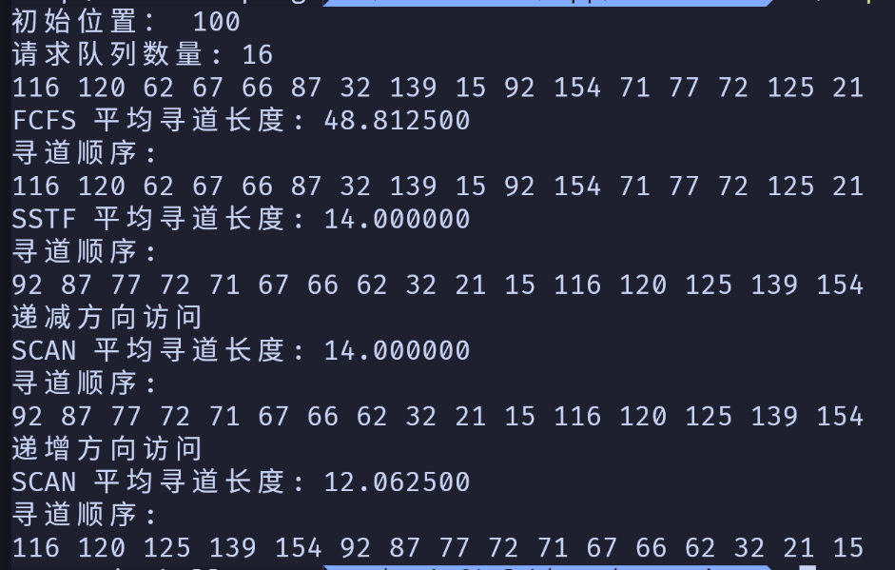这次实验让我体会到选择一个合适的算法可以提高资源访问的效率，而设计一个好的算法更不易中的不易。

# 附录（源代码）

// #pragma GCC optimize(2)

#include <algorithm>

#include <bits/stdc++.h>

#include <iomanip>

// #include "testlib.h"

typedef long long ll;

using namespace std;

const int maxn = 2e2 + 7;

const int N = 8;

const ll INF = 1e18;

ll n, m, k, x, y, z;

#define rep(i, n) for (int i = 0; i < (int)n; i++)

#define FOR(n) for (int i = 0; i < (int)n; i++)

#define repi(i, a, b) for (int i = (int)a; i < (int)b; i++)

vector<ll> cd;

ll len;

const int st = 100;

void FCFS() {

ll tot = 0;

ll pre = st;

vector<ll> res;

FOR(len) {

tot += abs(cd[i] - pre);

pre = cd[i];

res.push_back(cd[i]);

}

cout << "FCFS 平均寻道长度: " << fixed << setprecision(6) << 1.0 * tot / len

<< '\n';

cout << "寻道顺序:\n";

for (auto v : res) {

cout << v << ' ';

}

cout << '\n';

}

void SSTF() {

vector<ll> tmp = cd;

ll dir = 0;

sort(tmp.begin(), tmp.begin() + len);

vector<ll> res;

if (tmp[0] > st) {

dir = 0;

}

if (tmp[len - 1] < st) {

dir = len;

}

repi(i, 1, len) {

if (tmp[i] > st && tmp[i - 1] < st) {

dir = i;

}

}

ll ld = dir - 1, rd = dir;

ll tot = 0;

ll pre = st;

while (ld >= 0 && rd < len) {

if (pre - tmp[ld] <= tmp[rd] - pre) {

tot += pre - tmp[ld];

pre = tmp[ld];

res.push_back(tmp[ld]);

ld--;

} else {

tot += tmp[rd] - pre;

pre = tmp[rd];

res.push_back(tmp[rd]);

rd++;

}

}

while (ld >= 0) {

tot += pre - tmp[ld];

pre = tmp[ld];

res.push_back(tmp[ld]);

ld--;

}

while (rd < len) {

tot += tmp[rd] - pre;

pre = tmp[rd];

res.push_back(tmp[rd]);

rd++;

}

cout << "SSTF 平均寻道长度: " << fixed << setprecision(6) << 1.0 * tot / len

<< '\n';

cout << "寻道顺序:\n";

for (auto v : res) {

cout << v << ' ';

}

cout << '\n';

}

void SCAN() {

vector<ll> tmp = cd;

ll dir = 0;

sort(tmp.begin(), tmp.begin() + len);

if (tmp[0] > st) {

dir = 0;

}

if (tmp[len - 1] < st) {

dir = len;

}

repi(i, 1, len) {

if (tmp[i] > st && tmp[i - 1] < st) {

dir = i;

}

}

ll ld = dir - 1, rd = dir;

ll tot = 0;

ll pre = st;

vector<ll> res;

cout << "递减方向访问\n";

while (ld >= 0) {

tot += pre - tmp[ld];

pre = tmp[ld];

res.push_back(tmp[ld]);

ld--;

}

while (rd < len) {

tot += tmp[rd] - pre;

pre = tmp[rd];

res.push_back(tmp[rd]);

rd++;

}

cout << "SCAN 平均寻道长度: " << fixed << setprecision(6) << 1.0 * tot / len

<< '\n';

cout << "寻道顺序:\n";

for (auto v : res) {

cout << v << ' ';

}

res.clear();

cout << '\n';

ld = dir - 1, rd = dir;

tot = 0;

pre = st;

while (rd < len) {

tot += tmp[rd] - pre;

pre = tmp[rd];

res.push_back(tmp[rd]);

rd++;

}

while (ld >= 0) {

tot += pre - tmp[ld];

pre = tmp[ld];

res.push_back(tmp[ld]);

ld--;

}

cout << "递增方向访问\n";

cout << "SCAN 平均寻道长度: " << fixed << setprecision(6) << 1.0 * tot / len

<< '\n';

cout << "寻道顺序:\n";

for (auto v : res) {

cout << v << ' ';

}

cout << '\n';

}

void solve() {

FCFS();

SSTF();

SCAN();

}

int main(int argc, char *argv[]) {

ll t = 1;

// registerGen(argc, argv, 1);

srand(2014);

n = N;

// FOR(320) { printf("%d ", rand() % 10 + 1); }

FOR(n * 2) { cd.push_back(rand() % 201 + 1); }

len = unique(cd.begin(), cd.end()) - cd.begin();

cout << "初始位置： " << st << '\n';

cout << "请求队列数量: " << len << '\n';

FOR(len) { cout << cd[i] << " \n"[i == len - 1]; }

while (t--)

solve();

return 0;

}